消防本部予防課
令和5年 秋季火災予防運動 始まる！

■ 目的
この運動は、火災が発生しやすい時季を迎えるにあたり、火災予防
思想の一層の普及を図り、火災の発生を防止し、高齢者世帯を中心と
する死者を減少させ、財産の損失を防ぐことを目的とする。

■ 期間
11月9日（木）～11月15日（水） 7日間

■ 主な実施内容
★小学生の音声を消防車に録音！火災予防巡回広報★
小学生の音声を録音し、消防車両で各校区を巡回広報する。
【期 間】 11月9日（木）～15日（水）
【場 所】 市内全小学校
【対象者】 学年性別問わず、各学校で選定
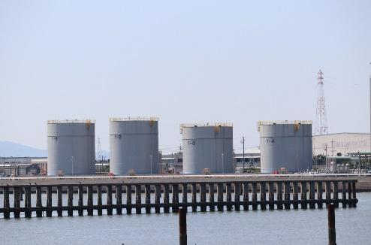
【録音方法】 各学校で録音し、データを内部共通事務システムで共有し、消防車積載のスマートフォンへ移行する。
ポイント 地元へ届け！未来の地域防火・防災を担う小学生が、火災予防を呼びかけます！

★消防訓練★
（１）南消防署管内
【日 時】 11月10日（金）14:00～15:00
【場 所】 ペトロトランス株式会社 明海第二油槽所
（豊橋市明海町５番地７９）
【内 容】 危険物屋外タンク貯蔵所において火災が発生し、発見通報、はしご車による高所からの消火活動及び災害情報提供シートを活用した事業所と消防本部が連携した消防訓練を実施する。
ポイント 危険物施設で火災が発生してしまった場合、被害が急速に拡大してしまう恐れがあります。火災時に被害を最小限に抑えるためにも、事業所と消防本部が連携した消防訓練を実施します！
（２）中消防署管内（外国人市民向け訓練）
【日 時】 11月18日（土） 9:00～11:00
【場 所】 県営金田住宅（豊橋市石巻町字野田18）
【内 容】 外国人市民の方も安心して暮らせるように、火災や事故が発生した時の

対応方法を学んでもらうため、消火器の取扱い、３者間同時通話１１９番通報及び煙体験等の体験型訓練や火災を想定したはしご車による救出訓練を実施する。
ポイント 豊橋市には外国人市民の方が多く住んでいます。言葉や文化の異なる
市民が安全に安心して暮らせるよう火災等発生時の対応を消防訓練で体験します！
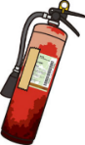
★老朽化した消火器の回収★
【期 間】 11月1日（水）～21日（火）
（ただし、消防本部予防課については土・日を除く）
【場 所】 消防本部予防課及び各消防署所
【対 象】 持ち運び可能な個人所有の消火器10型以下のもの（大型消火器は不可）で費用は1本1,000円（専門業者の処理費用）
※リサイクルシールが貼付されている消火器は1本500円
★林野火災予防対策の推進★
林野火災防止用標識の掲示
広く市民に山火事予防意識の啓発を図ります。
【内 容】 林野火災予防対策推進のため、豊橋自然歩道、岩屋
山及び吉祥山山道入口計8箇所に標識を掲出します。

★高齢者向け！住宅防火対策★
住宅課と連携し高齢者世帯への火災予防診断を実施
【期 間】 11月6日（月）～9日（木）
【場 所】 市営空池住宅（豊橋市南栄町字空池100他）
【対象者】 75歳以上の単身世帯23戸
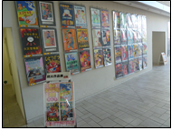
★その他の火災予防広報★
●防火作品（ポスター・習字）の展示及び掲示
【期 間】 10月23日（月）～11月5日（日）
10:00～21:00まで（休館日の水曜日を除く）
【場 所】 こども未来館ここにこ1階 ギャラリーストリート
※入選以上の作品（84点）を展示します。
※防火作品（市長賞）で火災予防啓発ポスターを作成、各事業所等で掲示します。
●消防団による巡回広報
●サイレン吹鳴 期間中（11月9日～15日）20:00から１分程度
●火災予防懸垂幕の設置●
【期 間】 11月1日（水）～30日（木）
【場 所】 市役所懸垂幕塔

